第 二 週 09 月 05 日 至 09 月 09日 設計者： 林宜諺


＊單元主題：健康百分百～啊！受傷了
＊單元目標：認識生活中危險的情境與物品。
學習遵守安全常規及保護自己的方法。
星期 | 活 動 內 容 |  | 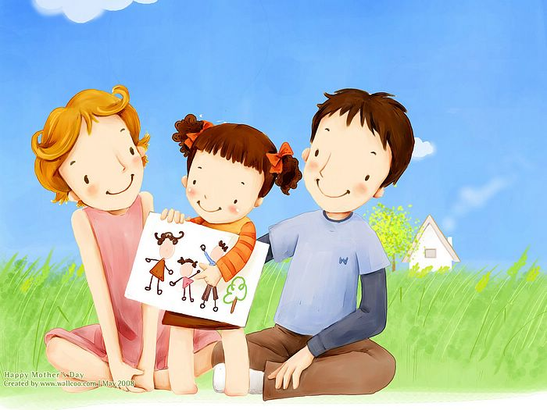
9/05星期一 | - 環保小尖兵【環境整理】  - 單元活動【哇！流血了！】  - 創意繪畫【哎呀！我受傷了】  - 兒歌【火車快飛】  - 戶外肢體伸展活動 | - 語文天地【流血了】P3  活動看板  - 語文認字【皮箱、吃藥】  - 快樂回家  - 九月七日（三）上午九點安排【測量身高、體重】，請幼兒盡量必免請假。  - 九月八日（四）請家長為寶貝幼兒準備其中一項【月餅或柚子】當天與全班幼兒一起分享  - 九月十二日（一）【中秋節】，放假一天，並祝您中秋佳節闔家平安！  - 請檢查幼生指甲是否過長，請適時修剪，以免藏污納垢，影響幼生身體健康。  謝謝您們的配合！
9/06星期二 | - 律動【健康五蔬果操】  - 單元活動【痛痛大觀園】  - 戲劇表演【疼痛】  - 戶外肢體伸展活動 | - 大家說母語【我的身軀】  如:頭殼、手、身軀、跤  - 快樂回家
9/07星期三 | - 律動【健康五蔬果操】  - 健康保育【測量身高、體重】  - 單元活動【痛痛國】  - 戶外肢體伸展活動  - 教具操作示範與指導 | - 小小益智坊（數學）  大班【走迷宮】  中班【比較大、小】  - 快樂回家
9/08星期四 | - 線條遊戲【運筆練習】  - 單元活動【遊戲安全小士兵】  - 資訊媒體【遊戲安全】  - 節慶認知【中秋節由來】  - 品嚐時間【月餅】 | - 好玩的符號（注音符號）  大、中班【ㄇ、ㄚ】  - 快樂回家
9/09星期五 | - 彩色天地  - 單元活動【小心！危險！】  - 玩具分享日  - 節慶認知【中秋節月娘】  - 品嚐時間【柚子】 | - 小小金頭腦（數學）  大、中班【數量對應】  - 快樂回家

